| DWWM & DevOps |
| --- |
| Projet Positivum |
| Blog Communautaire de partage d’émotions Positives |

| [Soulié Romain]  05/11/2021 |
| --- |

Table des matières

1) Introduction : ……………………………………………………………………..…………2

2) Contexte : …………………………………………………………………………………..2

a) Objectif du site : …………………………………………………………………………....2

b) Les cibles : ………………………………………………………………………………....3

c) Analyse de la concurrence : ……………………………………………………………....4

3) Graphisme et ergonomie : ………………………………………………………………...4

a) La charte graphique : ……………………………………………………………………...4

b) WireFrame et Maquettage : ………………………………………………………………..6

4) Définition du besoin : ………………………………………………………………………..7

a) Analyse de l’existant : ……………………………………………………………………....7

b) Enoncé du besoin :......................................................................................................7

c) Les objectifs quantitatifs : …………………………………………………………………..8

d) Fonctionnalités du produit : ………………………………………………………………...8

5) Contraintes : …………………………………………………………………………………8

a) Contraintes techniques :.............................................................................................. 8

b) Contraintes légales et réglementaires : …………………………………………………..9

c) Contraintes de coûts. ……………………………………………………………………….9

d) Contrainte de délais. ………………………………………………………………………..9

6) Annexes : ……………………………………………...……………………………………10

# **1) Introduction :**

## **a. Présentation de l’entreprise :**

Ce site internet est basé sur un projet personnel, développé tout le long de l’année, et incrémenté au fur et à mesure, des savoirs et connaissances acquis lors de cette année de formation. Il n’y a donc pas d’études fondées sur une entreprise réelle, et le cahier des charges n’est que le reflet des contraintes techniques et de l’application d’un cursus nouvellement appliqué.

# **2) Contexte :**

## **a) Objectif du site :**

L’objectif principal de ce site internet est donc de poser objectivement et dans la pratique les fondamentaux de la création en Front-end et Back-end d’un blog communautaire de partage d'expériences positives sur la passion du cinéma, et de tous ses supports numériques.   
  
Le but est de pouvoir partager socialement des émotions positives à travers des passions, comme dans la vie réelle. Le site ne se concentre que sur le ressenti d’un auteur après avoir été marqué par une œuvre, en l'occurrence ici, audiovisuelle et/ou cinématographique, ainsi que par les artisans qui ont aidé à leur conception : que ce soit un réalisateur, metteur en scène, mais tout autant un compositeur, ou bien même un directeur de la photographie.

Pour un utilisateur lambda qui passe sur le site et qui n’est pas contributeur, sa visite lui permettra d’avoir des critiques constructives, sans notation subjective et négative d’une oeuvre, afin de ne pas perdre du temps à regarder, et à rechercher une oeuvre qui ne lui correspondrait pas. Le visiteur peut rechercher un film ou une série selon un classement des émotions qu’il procure, et non par une note technique.

Cela permet de ne plus mettre au centre d’un art, la technique, et/ou le support, mais bel et bien l'œuvre en elle-même.

En termes quantitatifs, le site permettrait aux utilisateurs de contribuer, et d’enrichir le site par de nouvelles œuvres dont ils ont particulièrement apprécié le ressenti au visionnage. Par de là, proposer au même profil d’utilisateur de créer à la fois des rencontres, et des échanges autours des personnalités au profil identique. Cela dirige, in fine, l'utilisateur vers des œuvres qu’il pourrait apprécier après étude de son profil.

Le projet était, au démarrage prévu, pour partager, autour de toute expérience culturelle, quelle qu’elle soit : cinémas, littératures, musée, voyages, mais aussi sports, gastronomie, et tout ce qui peut composer une expérience enrichissante et nourrissante.

Il a été décidé, vu l’ampleur de la tâche, de, pour le moment, resserrer le sujet sur l’audiovisuel entertainment (film, série et tout l’univers qui tourne autour.)

**b) Les cibles :**

Les visiteurs ciblés sont des personnes, qui, recherche la qualité en premier lieu, dans un film ou une série, et ne veulent plus perdre du temps à regarder des œuvres qui, ne leur procurera aucune émotion. Ce sont des individus qui ont conscience que la répercussion de l’ensemble de leur émotion, crée le vécu, l’expérience ainsi que les souvenirs. Ils peuvent ainsi éviter à la fois les traumatismes, mais aussi enrichir leur palette émotionnelle.

Nous visons donc des adultes, consacrant du temps à la recherche de la qualité, avant la quantité et qui aime partager leur expérience émotionnelle. Ce sera donc principalement des femmes de tous âges ainsi que des hommes majoritairement au-delà de 25 ans. Tous les profils sociaux sont représentés car les œuvres peuvent être aussi bien diffusées gratuitement sur des chaînes de TV, que sortir en salle ou être proposées sur des plateformes de VOD. Par contre, les articles et critiques sur les artisans du cinéma ne vont être créés et partagés que par les amoureux fidèles du cinéma.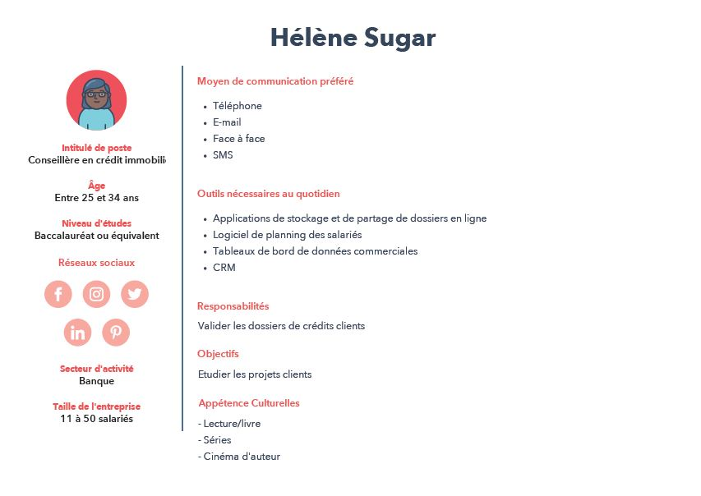

## **c) Analyse de la concurrence :**

Les sites concurrents sont peu ou prou :

* Senscritique.com : Ce site donne la parole aux internautes sur un large panel de produits culturels (films, JV, etc) afin d’y laisser une note et une critique qu’elle soit négative ou positive.
* Allociné : C’est le site de référence en VF de toute l'actualité du cinéma. C’est aussi une encyclopédie des acteurs du 7ème art . Devant le succès des séries, le site s’est adapté en y ajoutant les informations adéquates.

Les sites qui sont presque identiques mais dans d’autres domaines :

* Babelio : c’est le réseau social des lecteurs. Ce site concentre toutes les informations du monde littéraire. Et rassemble une communauté qui partagent toutes ses informations de lectures, avec possibilité de créer sa propre bibliothèque.
* Tripadvisor : est le site communautaire de critiques en tout genre, mais uniquement sur des lieux de tourisme (restaurants, hôtels etc…)

## **d) Analyse marketing**

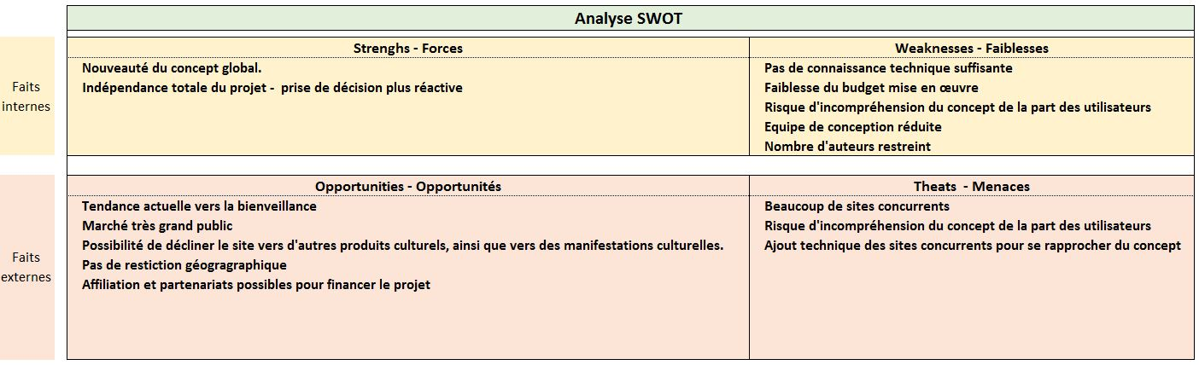

**3) Graphisme et ergonomie :**

## **a) La charte graphique :**

Nous allons utiliser pour ce site, une charte graphique qui ne heurte pas le regard, qui met en valeur les articles, et qui s’efface facilement face au style et à l’architecture.

La palette de couleur sera pastel et non agressive :

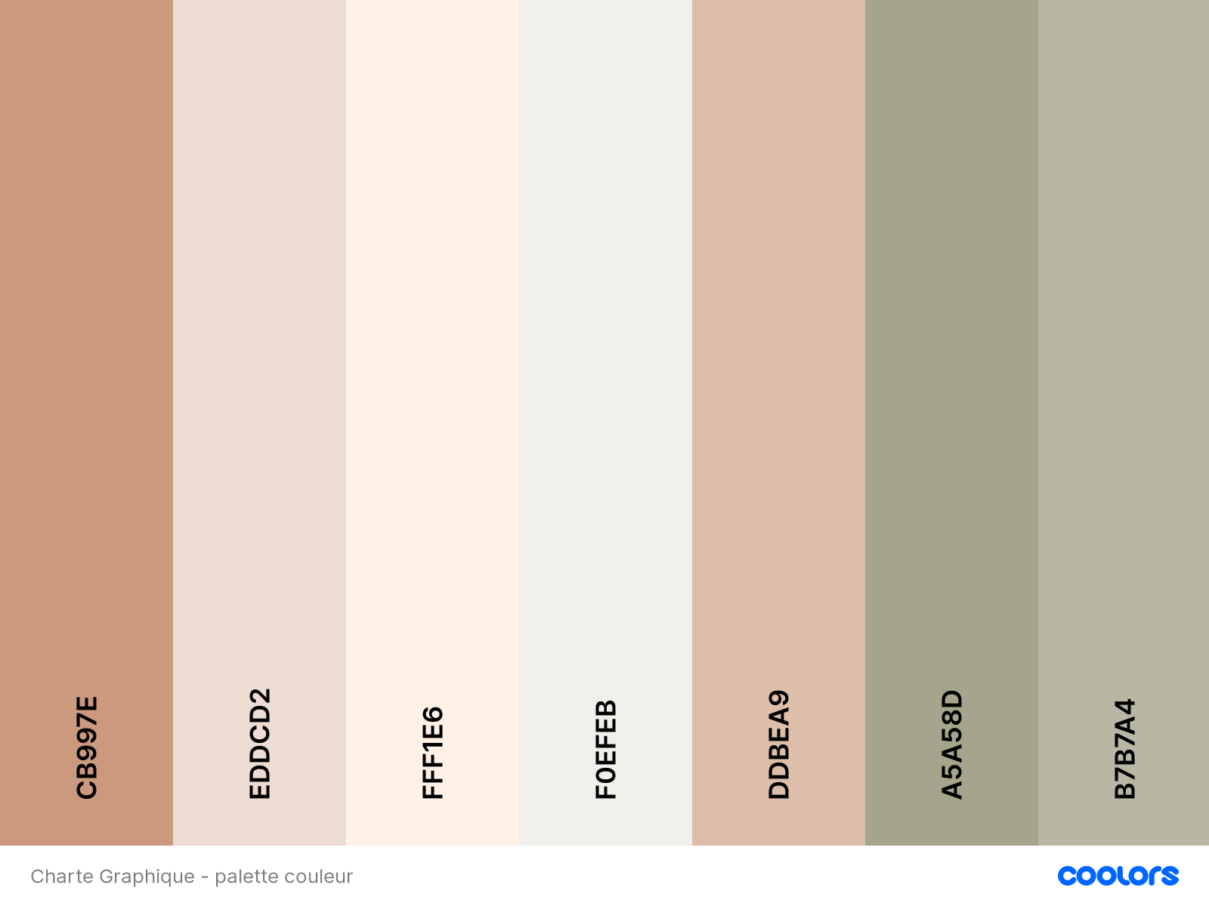

Le logo du site a donc été fait à partir de cette palette de couleur :

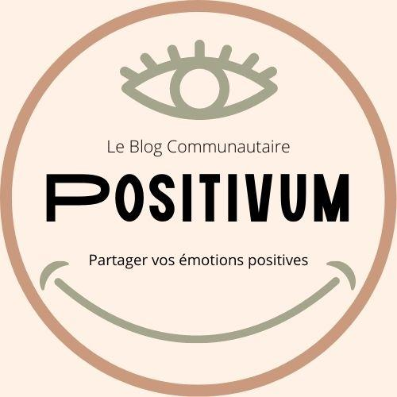

Le site sera composé d’éléments non agressifs, que ce soit au niveau des animations, des polices de caractères, ainsi que des couleurs.

## **b) WireFrame et Maquettage :**

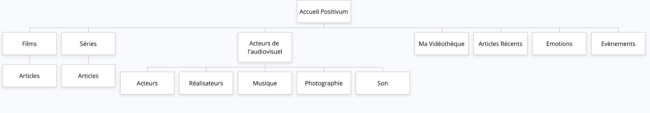

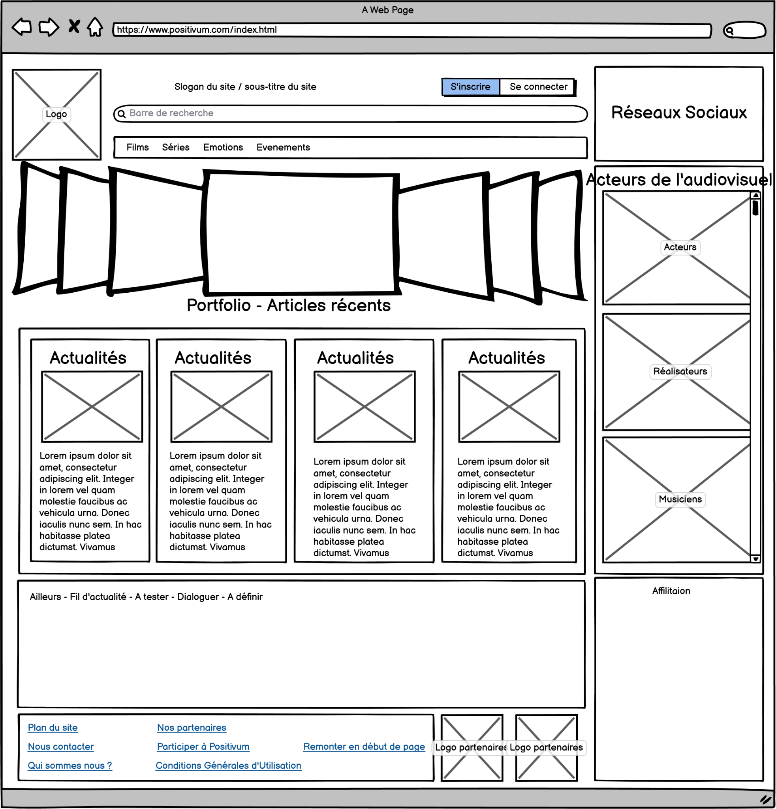

# 

# **4) Définition du besoin :**

## **a) Analyse de l’existant :**

· A la vue du projet en question, il n’y a pas d’existant pour la construction du site internet.

## **b) Enoncé du besoin :**

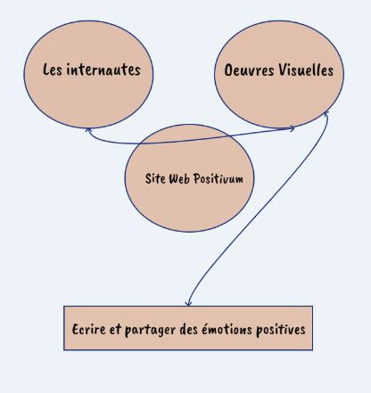

Les besoins primordiaux sont :

* Les utilisateurs doivent pouvoir consulter les articles des autres utilisateurs sans se connecter,
* Une fois connecté à leur compte, l’utilisateur devient rédacteur du blog, peut créer une vidéothèque des œuvres qu’il a déjà vu, et peut communiquer avec les autres rédacteurs. Selon son degré d’implication, il peut ensuite devenir à son tour modérateur.Chaque utilisateur connecté peut aussi créer, et/ou participer à un événement.
* Chaque article est rattaché à une fiche culturelle sur l'œuvre en question avec un lien d’achat sur un site marchand, si l'œuvre y est proposée.
* Une section Quizz est présente sur chaque bas de page. Les scores sont comparés entre les utilisateurs enregistrés.
* Les articles, ainsi que leur fiche culturelle doivent pouvoir être classé par catégorie d’émotion qu’il suscite.

## **c) Les objectifs quantitatifs :**

Dès lors, nous ne pouvons pas préciser les objectifs quantitatifs de ce projet, ni sur le trafic, ni sur le taux de conversion, ni sur le nombre de pages et services qu’il pourra contenir. Cette partie du CDC sera mise à jour.

## **d) Fonctionnalités du produit :**

Le site internet ne sera pas bilingue dans un premier temps. Il aura une définition mobile, qui permettra de faire une recherche rapide sur une œuvre, de consulter et de mettre à jour sa vidéothèque (en sortant du cinéma par ex…) et qui limitera ses fonctionnalités à cela. Une version tablette peut permettre à un rédacteur d’écrire un article et de le faire parvenir au modérateur.

# **5) Contraintes :**

## **a) Contraintes techniques :**

Les contraintes techniques sont liées à l’apprentissage de la formation, et ce jusqu’au titre professionnel.  
  
Le site internet devra se composer d’un front-end utilisateur et d’un back end contenant au moins une base de données. Il devra aussi y avoir la présence de programmation Python.

Dans ce cas présent, le front-end sera composé par l’HTML et le CSS, et le back-end comportera une base de données des connexions utilisateurs, de leur vidéothèque, ainsi que de leurs articles (blog).  
  
Le site web, devra aussi prendre en compte une interface Mobile, afin qu’il soit utilisable sur Android ou Ios.

## **b) Contraintes légales et réglementaires :**

Le projet devra respecter les lois en vigueur, ainsi que le RGPD pour l’enregistrement des données des utilisateurs.   
  
L’enregistrement du nom de domaine, ainsi que l'intégralité du projet appartiennent à M. Soulié (himslef).

## **c) Contraintes de coûts**

Dans ce cas spécifique, l’étude des coûts est nul. En effet, aucun budget n’a été provisionné afin de calculer et budgétiser le coûts de développement d’un tel projet.

## **d) Contrainte de délais**

Nous ne pouvons établir de délai précis étape par étape. Nous savons dore et déjà que la date de rendu final est le 13 Septembre 2022.   
La date des derniers tests finaux est le 1er Août 2022. Sur le moi d'Août seront effectués tous les tests

# 

# 

# 

# **7) Annexes :**

